Fundado el
14 de Enero de 1877

Registrado en la Administración
de Correos el 1° de Marzo de 1924

Año: | CXI
Tomo: | CLXII
Número: | 9

SEGUNDA PARTE
PERIÓDICO OFICIAL

DEL GOBIERNO DEL ESTADO DE

Consulta este ejemplar en su versión digital

PERIÓDICO OFICIAL 11 DE ENERO - 2024 PÁGINA 1
11 de Enero de 2024
Guanajuato, Gto.

periodico.guanajuato.gob.mx

S U M A R I O :

Para consultar directamente una publicación determinada en el ejemplar electrónico, pulsar o hacer clic en el texto del título en el Sumario. Para regresar al Sumario, pulsar o hacer clic en Periódico Oficial, fecha o página en el encabezado.

TRIBUNAL DE JUSTICIA ADMINISTRATIVA DEL ESTADO DE GUANAJUATO

ACUERDO que emite el Pleno del Tribunal de Justicia Administrativa del Estado de Guanajuato, mediante el cual se aprueba el Calendario Oficial de Labores 2024 para el Tribunal de Justicia Administrativa del Estado de Guanajuato.

PRESIDENCIA MUNICIPAL - LEÓN, GTO.

PRESUPUESTO de Egresos para el Ejercicio Fiscal 2024 del Municipio de León, Guanajuato.

PRESIDENCIA MUNICIPAL - MOROLEÓN, GTO.

PRONÓSTICO de Ingresos y Presupuestos de Egresos del Instituto Municipal de Planeación del Municipio de Moroleón, Guanajuato del Ejercicio Fiscal 2024.

PRESIDENCIA MUNICIPAL - SILAO DE LA VICTORIA, GTO.

ESTIMACIÓN de Ingresos y Presupuesto de Egresos para el Ejercicio Fiscal 2024, para el Municipio de Silao de la Victoria, Guanajuato.

TRIBUNAL UNITARIO AGRARIO - DÉCIMO PRIMER DISTRITO GUANAJUATO, GTO.

EDICTO A FLOR BARRANCA BANCA, J. VENTURA BARRANCA BANCA, JOSÉ TRANSITO BARRANCA BANCA Y ANDRÉS BARRANCA BANCA.

3

6

220

221

223

TRIBUNAL DE JUSTICIA ADMINISTRATIVA DEL ESTADO DE GUANAJUATO
El Pleno del Tribunal de Justicia Administrativa del Estado de Guanajuato, con fundamento en lo dispuesto por los artículos 25 fracción XIX y 58 de la Ley Orgánica del Tribunal de Justicia Administrativa del Estado de Guanajuato; y 15 fracciones VI y VII del Reglamento Interior del Tribunal de Justicia Administrativa del Estado de Guanajuato, ha tenido a bien expedir el siguiente:

ACUERDO MEDIANTE EL CUAL SE APRUEBA EL «CALENDARIO OFICIAL DE LABORES 2024»
PARA EL TRIBUNAL DE JUSTICIA ADMINISTRATIVA DEL ESTADO DE GUANAJUATO

ÚNICO. Por unanimidad se aprobó el «Calendario Oficial de Labores 2024», por lo que, con fundamento en los artículos 58, párrafos primero y segundo, de la Ley Orgánica del Tribunal de Justicia Administrativa del Estado de Guanajuato; 5 y 15, fracciones VI y VII, del Reglamento Interior del Tribunal de Justicia Administrativa del Estado de Guanajuato y 24 de la Ley del Trabajo de los Servidores Públicos al Servicio del Estado y de los Municipios, se declaran como días inhábiles los siguientes: lunes 5 (cinco) de febrero, primer lunes de febrero en conmemoración del 5 (cinco) de febrero, Aniversario de la Promulgación de la Constitución Política de los Estados Unidos Mexicanos; lunes 18 (dieciocho) de marzo, en conmemoración del 21 (veintiuno) de marzo, Natalicio de Benito Juárez; del lunes 25 (veinticinco) al viernes 29 (veintinueve) de marzo con motivo de la Semana Santa; miércoles 1 (uno) de mayo con motivo del día del trabajo; jueves 25 (veinticinco) de julio, Fiesta del Santo Patrón de Silao de la Victoria; del lunes 15
(quince) al lunes 29 (veintinueve) de julio, por comprender el primer periodo vacacional de este Tribunal; lunes 16 (dieciséis) de septiembre, Aniversario de la Independencia Nacional; Viernes 1 (uno) de noviembre, Día de todos los Santos; lunes 18 (dieciocho) de noviembre, en conmemoración del 20 (veinte) de noviembre, Aniversario de la Revolución Mexicana, y viernes 20 (veinte) de diciembre en conmemoración al día Estatal para celebrar a Guanajuato como Entidad Federativa, Libre y Soberana; jueves 12 (doce) de diciembre, Festividad de la Virgen de Guadalupe; y, del lunes 23 (veintitrés) de diciembre al martes 7 (siete) de enero de 2025 (dos mil veinticinco), por comprender el segundo periodo vacacional de este Tribunal; miércoles 25 (veinticinco) de diciembre, Celebración de la Navidad; miércoles 1 (uno) de enero de 2025 (dos mil veinticinco), Celebración de Año Nuevo. Se reanudarán labores el miércoles 8 (ocho) de enero de 2025 (dos mil veinticinco).

Los días inhábiles paro los Defensorios de Oficio seë n los siguientes: ůernes 22 ( eůntůdós) de man::o, l nes 24 ( eůntůc atro) de j nůo, l nes'! ( no) y můércoles 31 (treůnta y no) de j !lo, mí corno eí j eves 28 veinliocho de septůembre, f<egió 1 -Guonujuuîo; můércoles 15 (q ůnce) de mayo, Rogión 11--León-; j e es 15 (q ůnce) de agosto, Región 111
-San Luis de lo Paz,; j e es 15 (q ůnce) de febrero, Región V --!rapua1o-; y, lemes 12 (doce) de enem, Región VI --Salamanca-. on base en lo previsto en el or1ículo 58, sogundo pórrafo, de la Ley Org nica del Tribunal de Justicio Adminís1ëativo del Estado de Guanajuato.

lfRANSITOl'UOS

PRIMERO. El presente Acuerdo entrar en vigor al día siguiente de su publicación en el Periódico Oficial del Gobiemo del Estado.

SEGUNDO. Ei «Coíenc/ario Oíicio/ c/e Labores 2024ii, se encontrar sujeto a cornbios y/o modifi ociones de conforrnidod con lus ur líc:ulu::, 58, secJt lIKk) póërofo, cJ¡::1 lo I c:y OrS::Jémico del Tribunal de Justicio 1\dminislíütiűa del [siodo de c;uanojuaio; y 15, Ïracciones VI y VII, del l�eglamento Interior del Tribunol de Justicio Administrativa del Estado de ãucmajuato.

Dodo en el municipio de Siloo de lo \/ictorio, GuanaJµato, eJ 5 (cinco) de enero de 2024 (dos mil veinticuatïol,--fdCT �s MuLlblrudũs y los Mũgisiïũdos/iue integron el Pleno.

,_,.
,...✓ ··· ·: -_ // :) _, :\ •• \ i/
Q / / \J
"" )

/:.: ''�/-l..� • ;t;;¼-1' -- ,
---• •
-------------= -

ÍQ MÓnzón: Gemrdb Arroyo Fůg eroa,
-------- _Mógi� r6do Presiden+� y Titular de la Ma63isirado <\;Je \a Primera Sala del
/SegÜ;1do Salo del Tëibunol de Justicio ĩribunal de Justici0 Administrativa ciei
Administrativa del Estado de Estado dé Q) uanajuato Guanajuoto

\

,;

iriarp-Rámírez Sevilla,
$......
istrada Supernumeraria de la
Cuarta Sala del Tribunal de Justicia Administrativa del Estado de
Guanaju !º
B
,1

...,,,-·--·"':��-
"," ,) �··-- )

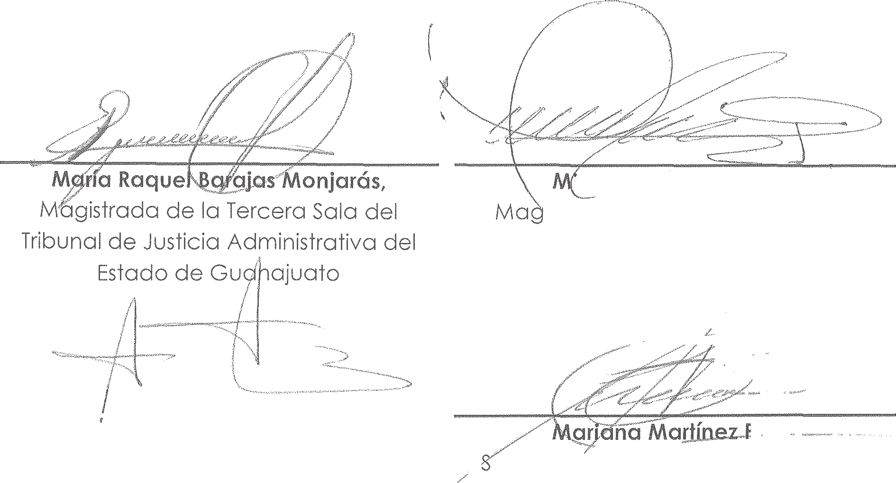Arturo Lara Martínez,
Magistrado de la Sala Especializada del Tribunal de Justicia Administrativa del Estado de Guanajuato

. --·�·
/ ecretarió General de Acuerdos del
Tribunal de Justicia Administrativa del Estado de Guanajuato

